Урок мужества «Пионеры-герои»
Цель: воспитание патриотизма, духовно-нравственных качеств личности на примерах подвигов детей в Великой Отечественной войне, уважительное отношение к историческому наследию нашей страны.

Задачи:
Обучающие:
- продолжить знакомство с периодом 1941–1945 гг. в истории нашей Родины;
- показать нравственные истоки победы в Великой Отечественной войне;
- познакомить детей с юными героями (пионерами) Великой Отечественной войны 1941-1945 гг.;
- формировать коммуникативные (речевые) умения учащихся – умения, необходимые для построения текста, умения правильно выражать свои мысли, совершенствовать высказывания;
- формировать умение создавать устное публичное и монологическое выступление.
Развивающие:
- развивать интерес к истории своей родины, чувство патриотизма;
- развивать способность сопереживать, формировать умение слушать окружающих;
- развивать навыки выразительного чтения, речевого этикета, познавательных интересов.
Воспитательные:
- гражданско-правовое воспитание учащихся на основе развития исторической памяти;
- прививать интерес у учащихся к истории, литературе, музыке, искусству;
- воспитывать уважительное отношение к историческому наследию нашей страны;
- гордость за своих сверстников в годы войны, любовь к Родине, своему народу.

Оформление: портреты пионеров героев, рисунки детей на военную тему, фотографии детей военной поры; на сцене импровизированный костер.

Технологические особенности мероприятия (используемое оборудование):
- Мультимедийный проектор.
- Экран.
- Дидактический материал (презентация).

Ход мероприятия

Ведущий 1: Год 1941... Июнь... Страна жила мирной жизнью, надеясь, что пожар войны, который уже разгорелся в Европе, не затронет нашу землю. (слайд 2, 3)

Июнь… Клонился к вечеру закат,
И белой ночи разливалось море,
И раздавался звонкий смех ребят
Не знающих, не ведающих горя.

Казалось, было холодно цветам,
И от росы они слегка поблекли,
Зарю, что шла по травам и кустам,
Обшарили немецкие бинокли.

Цветок, в росинках весь, к цветку приник,
И пограничник протянул к ним руки.
А немцы, кончив кофе пить, в тот миг
Влезали в танки, закрывали люки.

Такою все дышало тишиной,
Что вся земля еще спала, казалось,
Кто знал, что между миром и войной
Всего каких-то пять минут осталось.
/вальс, на его фоне слова диктора/

Диктор: Внимание! Говорит Москва! (слайд 4)

Ведущий 2: Голос московского диктора, незабываемого Левитана, заставил содрогнуться всех жителей страны.

Диктор: Сегодня, в четыре часа утра, без объявления войны германские войска напали на нашу страну.
(звучит запись заявления Советского правительства голос Левитана) (слайд 4)

Ведущий 1: Так 22 июня 1941 года началась Великая Отечественная война. Счастливый тёплый день стал днём слёз и горя. Нашему народу выпало тяжкое испытание, и он принял его! Весь народ как единое целое встал на защиту своей Родины. (слайд 5)
/звучит песня “Священная война”/ (слайд 6)

Ведущий 2: Война… Страшная, жестокая, злая. Она не жалела никого, ни взрослых, ни детей.
Дети военных, огненных лет! Детство и война слились в единое целое для мальчишек и девчонок 1941–1945 годов. Как рано они повзрослели. (слайд 7, 8)
А мы не стали памяти перечить
И, вспомнив дни далёкие, когда
Упала нам на слабенькие плечи
Огромная недетская беда.
Была земля и жёсткой и метельной.
Была судьба у всех людей одна.
У нас и детства не было отдельно
А были вместе – детство и война.

Ведущий 1: Тысячи детей и подростков совершили в те годы подвиги. В боевую летопись нашей Родины навсегда внесены имена сыновей полков и партизанских соединений, маленьких разведчиков и подпольщиков.
В суровые годы войны пионеры работали на полях, заменяли у станков отцов и старших братьев, ушедших защищать Родину, ухаживали за ранеными, собирали цветной и чёрный металлолом, лекарственные растения, отправляли подарки на фронт, зарабатывали и собирали средства для постройки танков и самолетов. (слайд 9, 10, 11, 12 ).
Пионерские противопожарные посты и дружины обезвредили немало зажигательных бомб. Около 20 тысяч юных москвичей получили медаль “За оборону Москвы”. Медалью “За оборону Ленинграда” были награждены более 15 тысяч пионеров.

Ведущий 2: Юные, совсем юные, мальчишки и девчонки, те кому в 41-м было столько же или чуть побольше, чем нам сегодня, те кто на груди с гордостью носил пионерский галстук или комсомольский значок, совершили бессмертные подвиги.

Учитель: И сегодня мы с вами, ребята, узнаем о детях и подростках, совершивших героические подвиги в годы Великой Отечественной войны во имя будущего нашей Родины, во имя нас с вами тоже. За свободу Родины многие юные герои отдали свои жизни и наш долг знать и помнить об этом, чтобы никогда на территории нашей России не разгорелся огонь войны.

Ведущий 1: Вспомним имена юных патриотов и пионеров-героев:
/ведущие по очереди ведут перекличку/ (слайд 13- 28)
Леня Голиков,
Зина Портнова,
Марат Казей,
Валя Котик,
Витя Хоменко,
Саша Бородулин,
Василий Коробко,
Костя Кравчук,
Лара Михеенко,
Шура Кобер,
Галя Комлева,
Саша Ковалёв,
Нина Куковерова,
Володя Дубинин,
Юта Бондаровская
и многие, многие другие…

/Литмонтаж: ученики в роли пионеров-героев сидят у импровизированного костра и рассказывают о себе, одеты в соответствии с ролью/

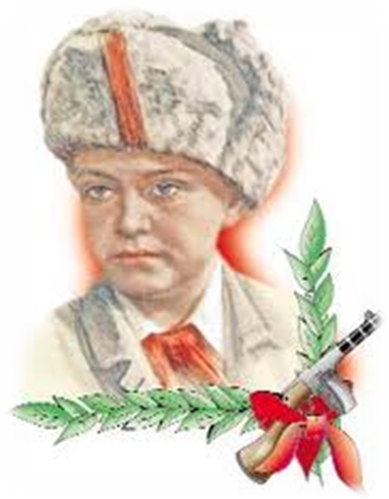
Ученик 1. Лёня Голиков: Я, Леня Голиков, простой деревенский парень. Когда началась война, ушёл в партизанский отряд. Расклеивал листовки, собирал сведения о численности и вооружении врагов. (слайд 29)

Ведущий 1: Бесстрашное имя – награда герою
Он вашим ровесником был
Споёмте о том, как любимец отряда
Бесстрашно в разведку ходил.
Споемте о том, как летали с пути эшелоны,
Которые он подрывал.

Ведущий 2: Сам Лёня уничтожил 78 фашистских солдат и офицеров, участвовал в подрыве 27 железнодорожных и 12 шоссейных мостов, 8 автомашин с боеприпасами.
Очень любил свою Родину
Всем сердцем в победу грядущую верил,
В бою он отчаянным был.
Недаром однажды фашистcкого зверя
В чинах генеральских подбил.
Вернулся в отряд он с бесценным пакетом.
Уснул у костра на земле
Не снилось ему, что о подвиге этом
На утро узнают в Кремле.
Что будет герою Звезда золотая –
Награда за воинский труд.
Что люди, о подвиге славном мечтая,
На Лёньку равненье возьмут.

Ученик 1. Лёня Голиков: Я погиб под селом Острая Лука зимой 1943 года. Но я верил, что не будет врагу пощады, наше дело правое. Победа будет за нами!

Ведущий 1: 2 апреля 1944 года был опубликован указ Президиума Верховного Совета СССР о присвоении пионеру-партизану Лёне Голикову звания Героя Советского Союза посмертно.

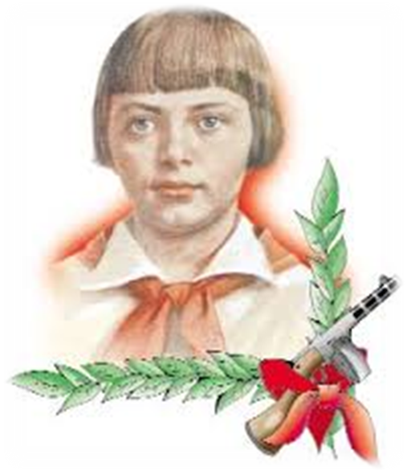
Ученик 2. Зина Портнова: Меня зовут Зина Портнова. Белые ночи…Любимый Ленинград… (слайд 30, 31)

Ведущий 2: Война застала ленинградскую пионерку в деревне Зуя, куда она приехала на каникулы, это в Витебской области. Там была создана подпольная комсомольско-молодежная организация "Юные мстители", и Зину избрали членом ее комитета. Она участвовала в дерзких операциях против врага, в диверсиях, распространяла листовки, по заданию партизанского отряда вела разведку.

Ученик 2. Зина Портнова: По заданию партизанского отряда я устроилась работать в немецкую столовую посудомойкой. Мне было поручено подсыпать яд в еду. Это было очень сложно, так как немецкий повар не доверял мне. Но однажды он на время отлучился, и я смогла выполнить задуманное. К вечеру многим офицерам стало плохо. Естественно, первое подозрение пало на меня.

Ведущий 1: Жестокие допросы не сломили волю девушки к свободе, она пыталась бежать, убив при этом двух гестаповцев. Фашисты настигли её. Отважная юная пионерка была зверски замучена, но до последней минуты оставалась стойкой, мужественной, несгибаемой.

Ученик 2. Зина Портнова: Белые ночи…Любимый Ленинград…Милая моя мама…Я так любила жизнь…Я так не хотела умирать, хотелось так много сделать, но я знала, что моё дело продолжат другие. Никогда враг не будет топтать нашу землю.

Ведущий 2: Родина посмертно наградила её высшим своим званием - Героя Советского Союза.

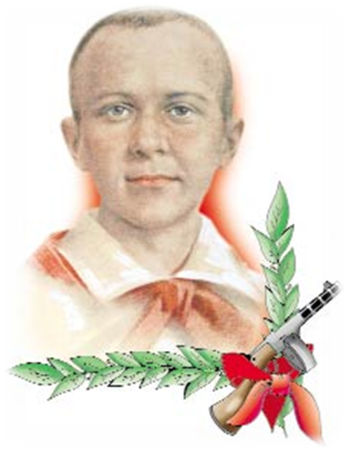
Ученик 3. Марат Казей: А мне уже не пришлось идти в школу в пятый класс: школьное здание фашисты превратили в свою казарму. (слайд 32)

Ведущий 1: ...Война обрушилась на белорусскую землю. В деревню, где жил Марат с мамой, Анной Александровной Казей, ворвались фашисты. За связь с партизанами была схвачена мама Марата Казея, и вскоре мальчик узнал, что его маму повесили в Минске.

Ученик 3. Марат Казей: Мое сердце охватило ненависть к врагу. Боль утраты была невыносимой. В ушах звучал милый голос мамы, и ярость мщения охватила меня полностью.

Ведущий 2: Вместе с сестрой, комсомолкой Адой, пионер Марат Казей ушел к партизанам в Станьковский лес. Он стал разведчиком в штабе партизанской бригады, проникал во вражеские гарнизоны и доставлял командованию ценные сведения. Используя эти данные, партизаны разработали дерзкую операцию и разгромили фашистский гарнизон в городе Дзержинске...

Ученик 3. Марат Казей: Я погиб в бою. Сражался до последнего патрона, а когда у меня осталась лишь одна граната, подпустил врагов поближе и ...
Навстречу им в своё бессмертье
Я сделал несколько шагов…
И грохнул взрыв, и грозным смерчем
Смело озлобленных врагов.

Ведущий 1: За мужество и отвагу пионер Марат Казей был удостоен звания Героя Советского Союза. В городе Минске поставлен памятник юному герою. (слайд 33)

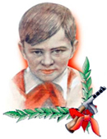
Ведущий2: Валя Котик – признанный вожак пионеров своей школы, активист, надежный друг. Когда в Шепетовку Хмельницкой области ворвались фашисты, Валя вместе с друзьями боролся с врагом. (слайд 34)

Ученик 4. Валентин Котик : Мы подбирали на месте боёв оружие, которое потом партизаны переправляли в отряд. Мне было доверено быть связным и разведчиком. Я узнал, что фашисты наметили карательную операцию против партизан, выследил гитлеровского офицера, возглавлявшего карателей, и убил его.

Ведущий1: На его счету- 6 вражеских эшелонов, взорванных на пути к фронту. Он погиб в 14 лет в неравном бою с фашистами. К тому времени Валя Котик уже носил на груди ордена Ленина и Отечественной войны I степени, медаль “Партизану Отечественной войны” II степени.

Мы вспомним о болях тех давних.
В них совершен был подвиг не один.
Вошёл в семью героев наших славных
Отважный мальчик Котик Валентин
Он, как при жизни, утверждает смело
“Бессмертна молодость, бессмертно наше дело”.
Давно уж бои отгремели, но время не вычеркнет, нет!
Мальчишку в солдатской шинели неполных пятнадцати лет.

Ведущий 2: Валентину Котику присвоено высокое звание Героя Советского Союза посмертно.

Ведущий 1: Сколько же их было? Мы рассказали лишь о немногих из тех, кто, не дожив до своего совершеннолетия, отдал жизнь в борьбе с врагом. Тысячи, десятки тысяч мальчишек и девчонок пожертвовали собой ради победы. (слайд 35)

Ведущий 2: Сколько же их было? Сколько юных патриотов сражалось с врагом наравне с взрослыми? Этого точно не знает никто. Многие командиры, чтобы не наживать неприятностей, не заносили фамилии юных бойцов в ротные и батальонные списки. Но от этого героический след, оставленный ими в нашей военной истории, не стал бледнее.

Ведущий 1: У наших побед нет срока давности, на них воспитывались и будут воспитываться новые поколения русских бойцов, которым откроется возможность вписать свои страницы в военную историю Отчизны.

Учитель: (слайд 36)
Люди! Покуда сердца стучатся,
Помните.
Какой ценой завоёвано счастье,
Пожалуйста, помните!
Песню свою, отправляя в полёт,
Помните!
О тех, кто уже никогда не споёт,
Помните!

Почтим память погибших минутой молчания.
/звучит звук метронома/

Учитель: На этом, наш первый, но не последний в этом году урок мужества закончен (слайд 37).

